Министерство образования Новосибирской области

ГБПОУ НСО «Новосибирский авиационный технический колледж

имени Б.С. Галущака»

Разработка мобильных приложений

[Практическая работа](https://do.natk.ru/mod/assign/view.php?id=4812) 24

Выполнил:

студент группы ПР-20.106

Бугаков Н.В.

2021

1 Цели

1.1 В ходе выполнения работы студенты осваивают:

1.1.1 Общие компетенции, включающие в себя способность:

ОК 9 Использовать информационные технологии в профессиональной деятельности

1.1.2 Профессиональные компетенции:

ПК 1.2 Разрабатывать программные модули в соответствии с техническим заданием

ПК 1.6 Разрабатывать модули программного обеспечения для мобильных платформ

2 Ход работы:

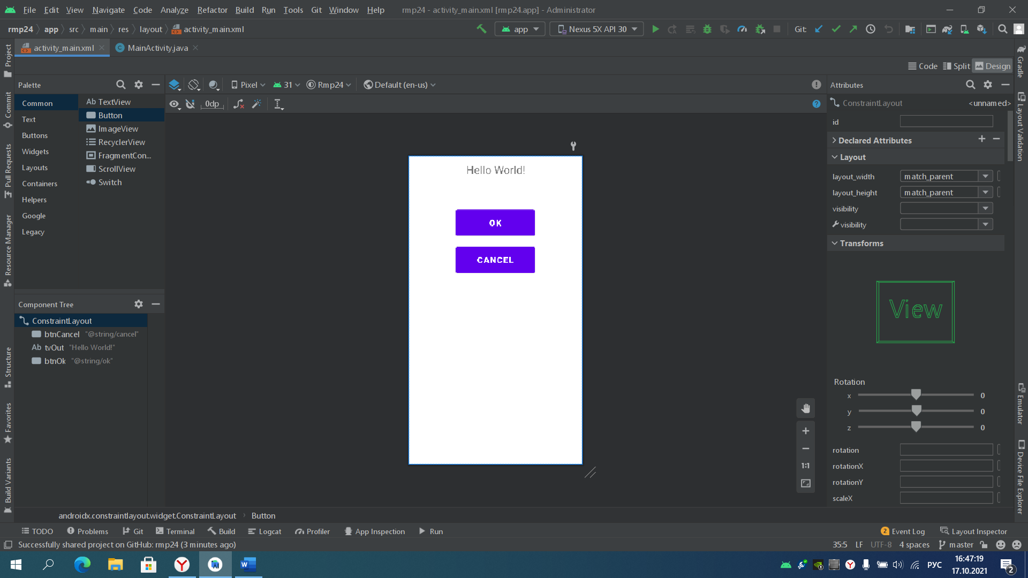

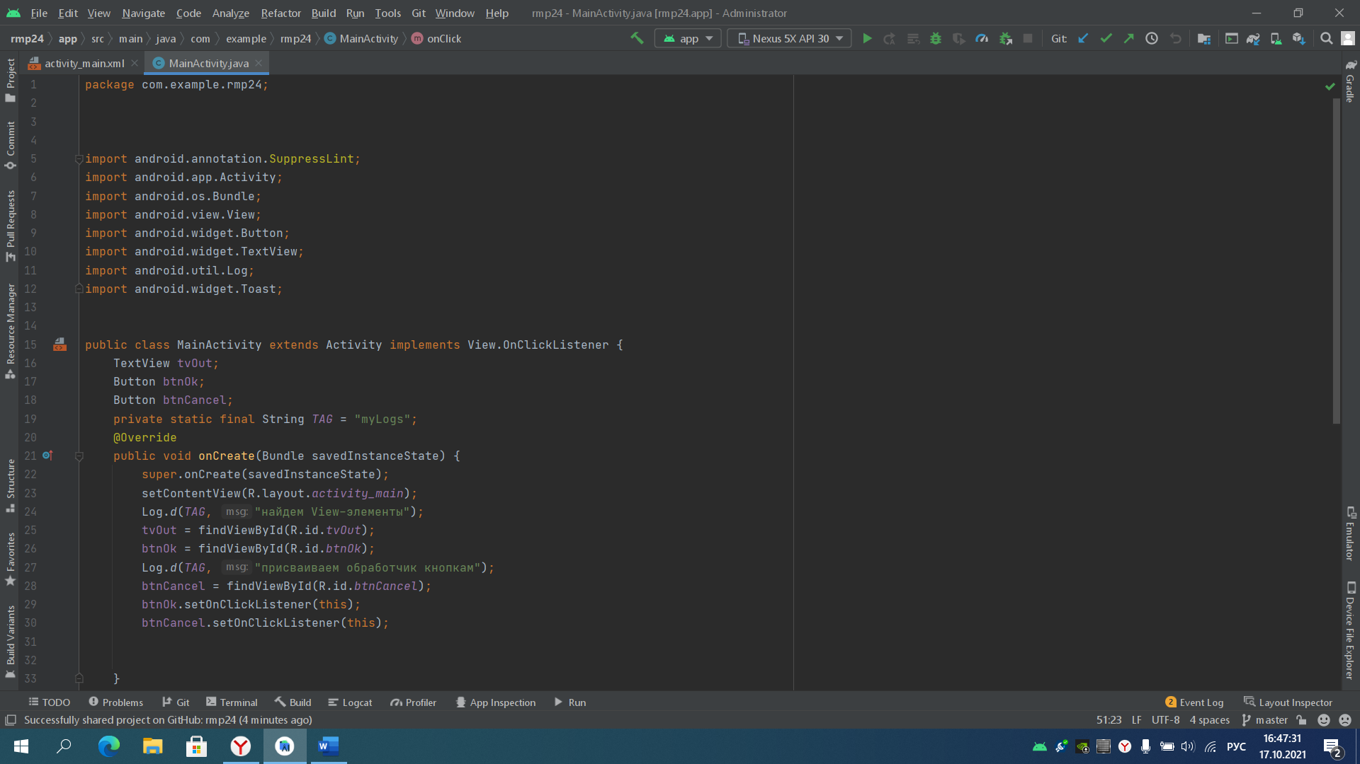

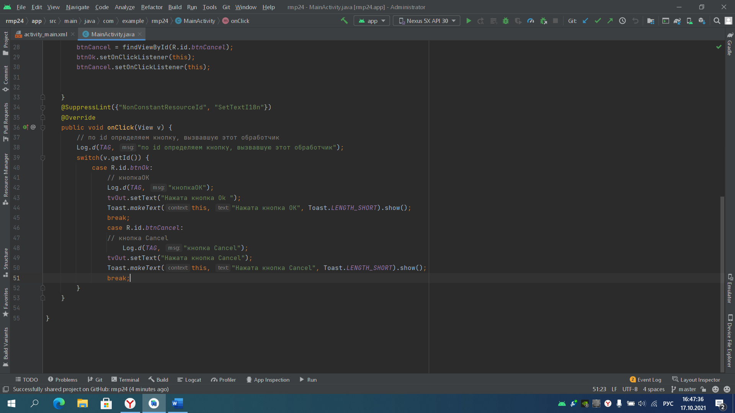

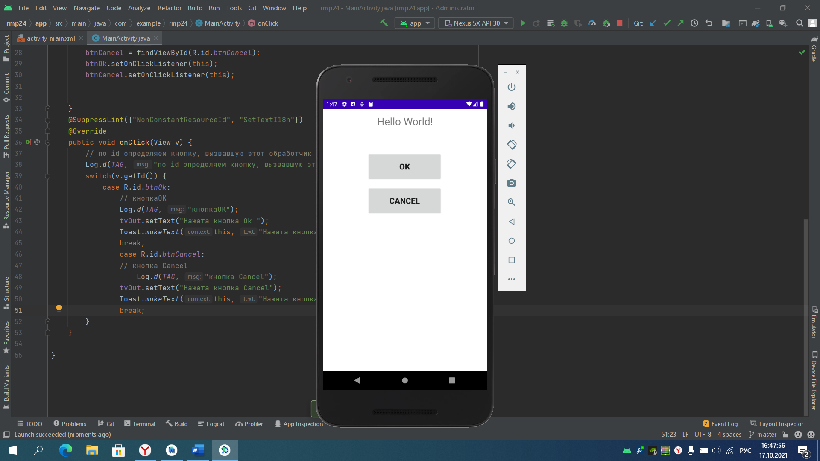

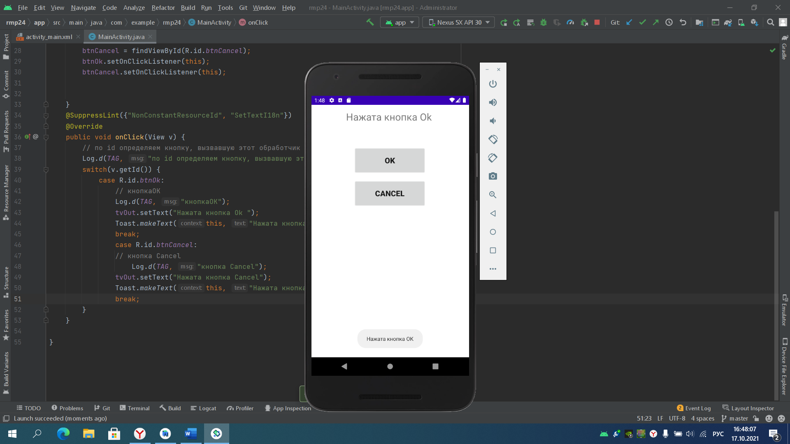

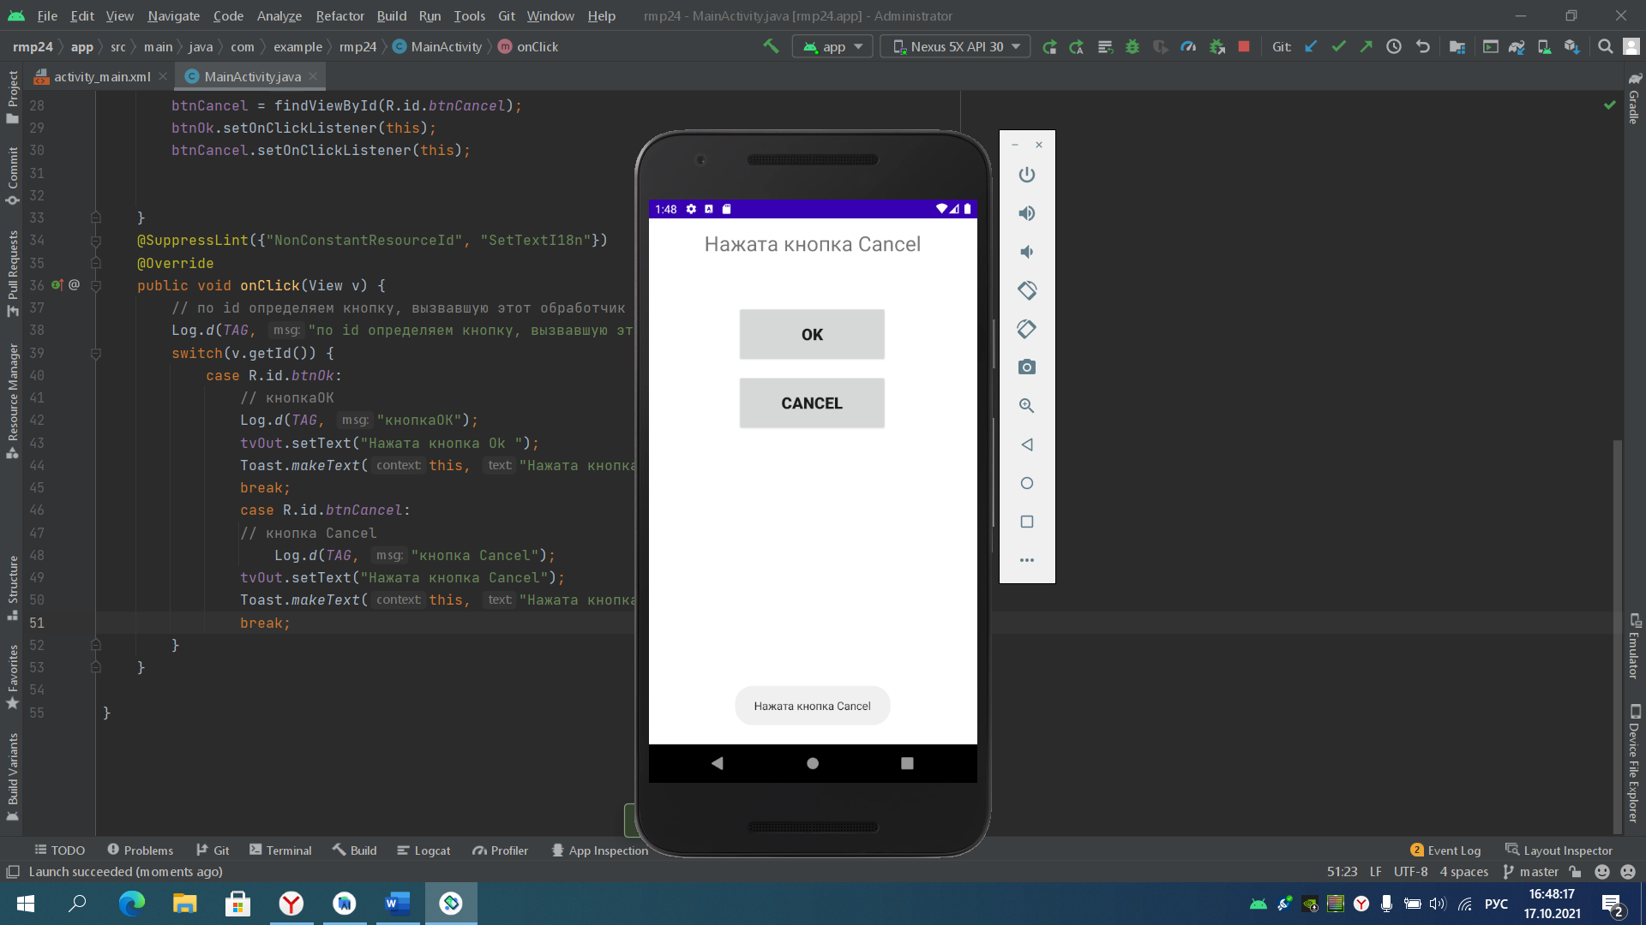

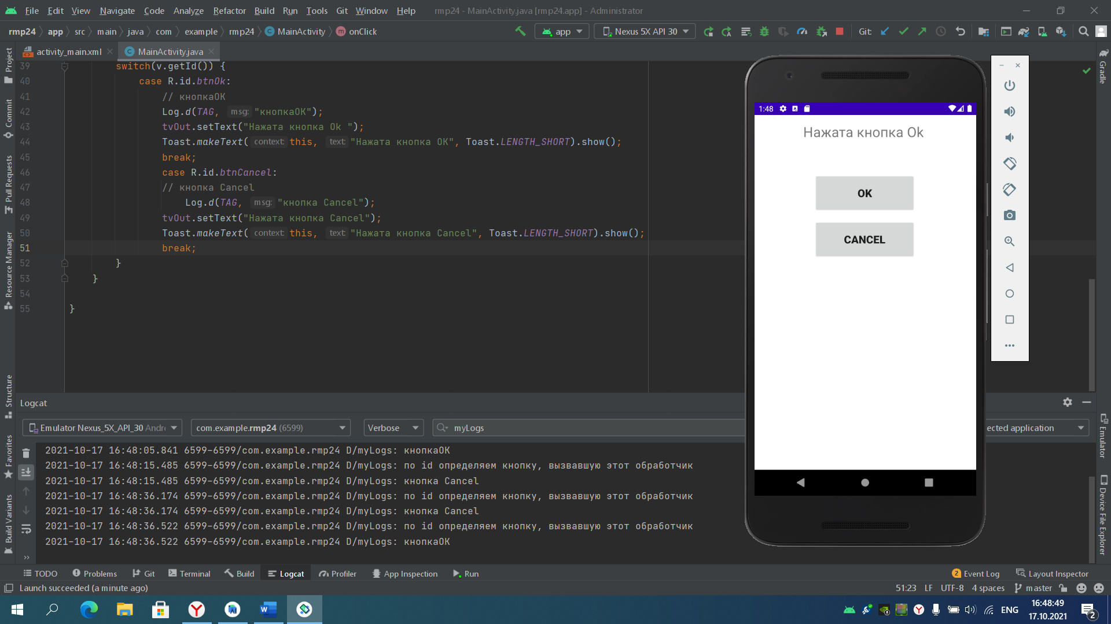

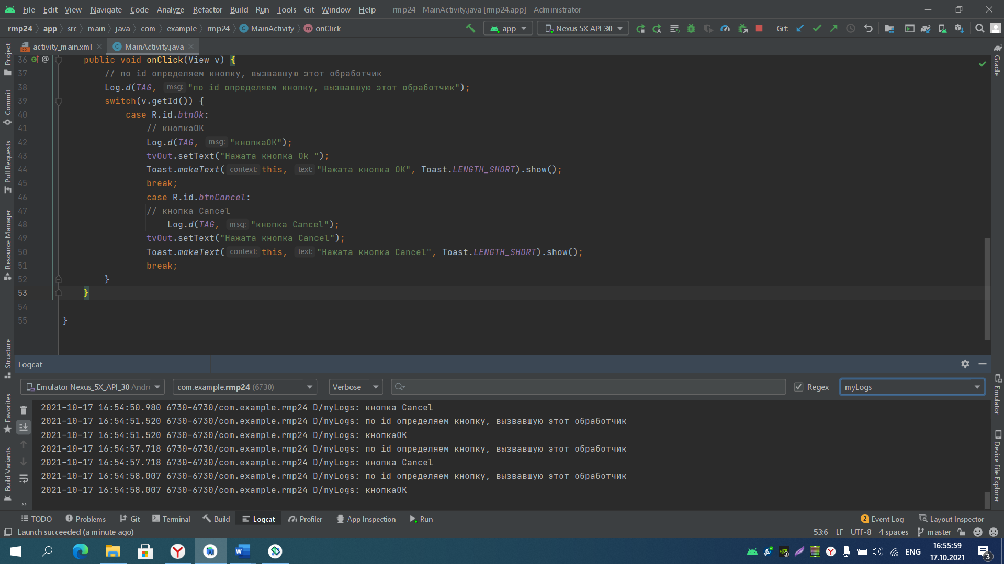

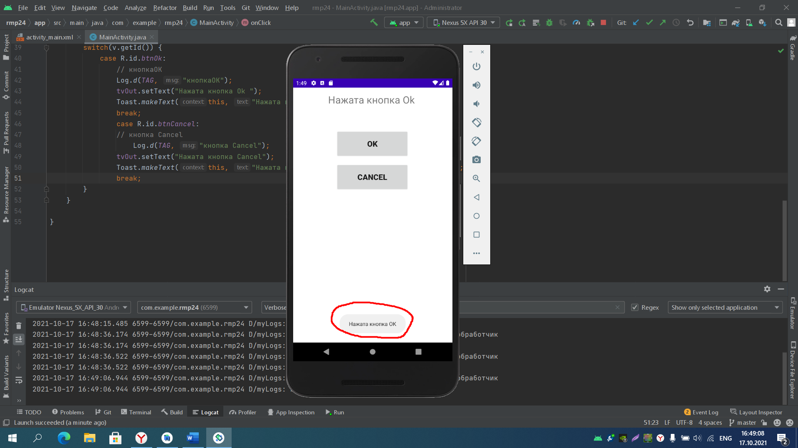

Задание 3:

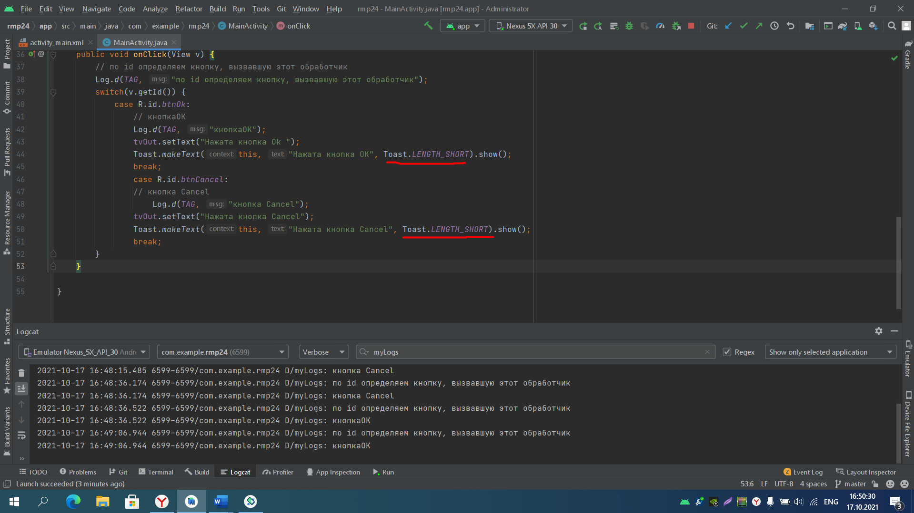

3 Контрольные вопросы:

1. Определите, какой метод отображает на экране всплывающее сообщение.

**Ответ:** Метод Toast.makeText();

1. Перечислите уровни, которые имеет класс Log.

**Ответ:** Verbose, Debug, Info, Warn, Error, Assert

1. Назовите класс, в котором пишется код для данной практической работы.

Ответ: class MainActivity extends Activity implements View.OnClickListener